|  |  |  |  |  |  |  |  |  |  |  |  |
| --- | --- | --- | --- | --- | --- | --- | --- | --- | --- | --- | --- |
| EPO项目编号  项目名称  文档名称  **产品概要设计说明书** | | | | | | | | | | | |
| Review/Approval |  | | Name | | |  | Signature | | |  | Date |
| Author： |  | |  | | |  |  | | |  |  |
| Software engineer |  | |  |  |
| Reviewed： |  | |  | | |  |  | | |  |  |
| System engineer |  | |  |  |
| Approval： |  | | liangenquan | | |  |  | | |  |  |
| project manager |  | |  |  |  |
| **Company** | | | | **Department** | **Valid date** | | | | **Confidentiality Level** | | |
| STS | | | | SI | 2019-xx-xx | | | | Secret | | |
| **Status** | | | | **Document Type** | **Language** | | | | **Version** | | |
| Released | | | | Plan | EN/**CN** | | | | A | | |
|  | | This document is copyrighted by the Phoenix Contact and may not be reproduced without permission。© 2019 Phoenix Contact | | | | | | **Document Number** | | | |
|  | | | |

|  |  |  |  |
| --- | --- | --- | --- |
| **History** | | | |
| **Version** | **Date** | **Name** | **Description** |
|  | 2019-xx-xx |  | Initial |
|  |  |  |  |
|  |  |  |  |
|  |  |  |  |
|  |  |  |  |
|  |  |  |  |

Table of Contents

1 引言 4

1.1 术语与缩写定义 4

1.2 编写目的 4

1.3 项目风险 4

1.4 参考资料 4

2 设计概述 4

2.1 限制和约束 4

2.2 设计原则和设计要求 5

3 总体设计 5

3.1 需求规定 5

3.2 设计理念与处理流程 5

3.3 系统结构 5

3.4 功能需求关系 5

3.5 人工处理过程 6

3.6 尚未解决的问题 6

4 接口设计 6

4.1 用户接口 6

4.2 外部接口 6

4.3 内部接口 6

5 出错处理 6

5.1 出错信息 6

5.2 产品维护设计 6

6 附加说明 6

TABLE OF pictures

Pic. 1: About the picture图注 4

Table of tables

Tab. 1: List of terms术语列表 4

# 引言

## 术语与缩写定义

*提示：对文档用到的专用术语和缩写进行中文解释*

|  |  |
| --- | --- |
| ***术语、缩写*** | ***解释*** |
|  |  |
|  |  |
|  |  |

## 编写目的

*本概要设计说明书根据xxx产品《技术规格说明》对产品进行概要设计，目的是使项目组成员对该产品设计开发有明确的目标，并使用户对该产品有一个具体的评价标准。预期读者为用户、公司主管领导、及项目组成员。*

## 项目风险

*说明本产品开发项目的全部风险承担者，以及在本阶段所需要承担的主要风险，首要风险承担者包括：*

* *任务提出者：*
* *产品开发者：*
* *产品使用者：*

## 参考资料

*列举编写本技术规格书时所用到的参考文献及资料，可能包括:*

* *产品需求规格书*
* *产品技术规格书*
* *项目合同书*
* *项目计划书*
* *开发本产品时所要用到的标准*

# 设计概述

*本节描述现有的开发条件和需要实现的目标，说明进行概要设计时应该遵循的设计原则和必须采用的设计方法。*

## 限制和约束

*简述起到限制和约束作用的各种可能存在的条件，例如：*

* *技术条件*
* *研发资源*
* *开发环境（包括：工具和平台）*
* *时间限制*
* *等等*

*并且说明在上述条件下应该实现的系统目标*

## 设计原则和设计要求

*描述对本产品进行概要设计的原则，通常可以考虑以下几方面的内容：*

* *命名规则*
* *模块独立性原则*
* *数据库设计规则*
* *必须的安全措施*
* *安全性和保密原则*
* *产品可扩展性*
* *产品易操作性*
* *产品可维护性*
* *等等*

# 总体设计

## 需求规定

1. *基于modbus rtu 和modbus udp 实现一套上下位机通讯的私有协议。协议支持文件传输和shell调试命令*
2. *遵循既定的软件架构。*

## 设计理念与处理流程

1. *确定modbus 通讯配置参数如下：*

|  |  |  |  |  |
| --- | --- | --- | --- | --- |
| 通讯方式 | address | baudrate | parity | stop bit |
| MB RTU | addr:1 | 115200 | no parity | 1 stop bit |
| MB UDP | port: 503 |  |  |  |

1. *Shell 命令的实现可基于MODBUS协议中私有功能码。每个shell命令对应一个私有功能码。*

|  |  |  |  |  |  |
| --- | --- | --- | --- | --- | --- |
| 功能分类 | 实现方式 | MB 功能码 | MB 子功能码 | 数据长度 | CRC校验码 |
| reboot | 地址+功能码 | 66 | 默认00 | 0 byte | 2 byte |
| 设置时间 | 地址+功能码+参数 | 67 | 默认00 | 4 bytes | 2 byte |
| 更新固件 | 功能吗+参数 | 68 | 默认00 | 128bytes | 2 byte |

*modbus rtu*

1. *Reboot*

*报文格式*

*发送:设备地址(1字节) 功能码(1) 子功能码(1) 16位CRC*

*接收:设备地址(1字节) 功能码(1) 子功能码(1) 16位CRC*

*Send: 0x01 0x42 0x00 10 A0*

*Receive: 0x01 0x42 0x00 10 A0*

1. 设置时间

*报文格式*

*发送:设备地址 功能码 子功能码 数据(8字节) 16位CRC*

*接收:设备地址 功能码 子功能码 数据(8字节) 16位CRC*

*Send:* 0x*01 0x43 0x00 08 D8 80 DA 50 23 04 41 CD 41*

*Receive:* 0x*01 0x43 0x00 08 D8 80 DA 50 23 04 41 CD 41*

1. *更新固件*

*1.开始传输固件 确认开始*

*2.发送文件名 + 文件大小 确认文件名 + 文件大小*

*3.发送 序号 + 128字节 确认 序号*

*4.发送 序号+1 + 128字节 确认 序号+1*

*5发送完成 序号+N + 小于128字节 确认完成*

*读filerecord请求*

*ReadFileRecordRequest(ModbusRequest)*

1. *文件操作基于modbus的file record标准功能。由于modbus规定限制，每个filerecord只能有10000*2bytes的地址空间，需要使用65号功能码，及其子码来实现较大文件的分多片filerecord的读写操作。*

*Filerecord*

*Read:*

*reaquest功能码0x14*

*0x03 0x14*

|  |  |  |  |  |  |
| --- | --- | --- | --- | --- | --- |
| 功能 | 功能分类 | 实现方式 | MB  功能码 | MB  子功能码(2byte) | 数据长度 |
| file  operation | read | file record read | 20 |  | 每次只请求  1group, 1 reference |
| write | file record write | 21 |  |
| open for read | 功能码+file name | 65 | 1 | 文件名(128b) |
| read done | 功能码+file name | 65 | 2 |  |
| open for write | 功能码+file name | 65 | 3 |  |
| write done | 功能码+file name | 65 | 4 |  |
| force done | 功能码 | 65 | 5 |  |

## 系统结构

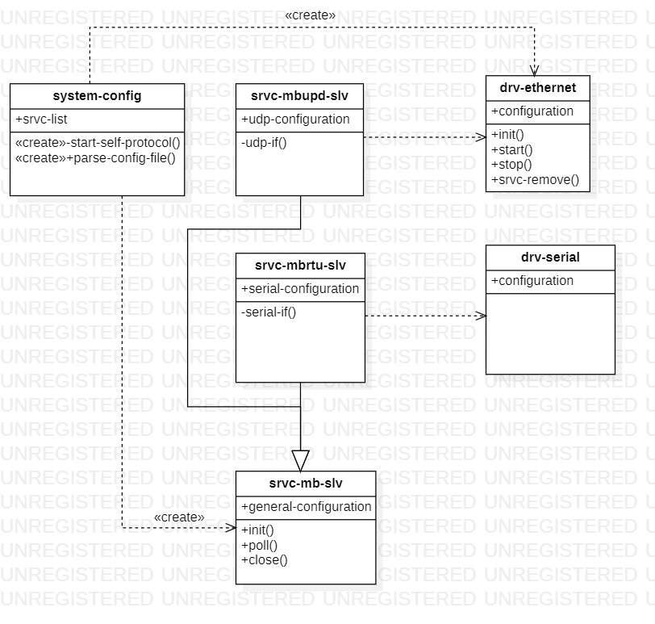

##### Modbus Slave RTU（私有协议传输）

Modbus Slave RTU的私有协议传输主要有三个层次：应用层、传输层和驱动层。应用层主要是对modbus slave配置初始化，创建串口的线程并开启轮询模式；传输层主要负责连接应用层和驱动层，将驱动层DMA接收的消息通过接收回调返回至应用层，将应用层下发的数据通过发送回调通知驱动层传送出去；驱动层主要是对传输层的一些函数接口的实现，包括串口的初始化，收发数据和设置超时等。

注：1. File Operation: read\write\open for read\read done\open for write\write done\force done

2. Private Method: reboot\设置时间\更新固件

## 功能需求关系

## 人工处理过程

## 尚未解决的问题

# 接口设计

## 用户接口

*说明向用户提供的命令和语法结构、以及产品应答信息。*

## 外部接口

*说明本产品同外界的所有接口，包括软件、硬件接口、本产品与个支持软件之间的接口关系。*

## 内部接口

*说明本产品内部各个元素之间的接口关系*

# 出错处理

## 出错信息

*用一览表的方式说明每种可能的出错或故障情况出现时，系统输出信息的形式、含义及处理方法。*

## 产品维护设计

*说明为了产品维护的方便，而在程序内部设计中做出的安排，包括在程序中专门安排用于系统检查与维护的检查点和专用模块。*

# 附加说明